Miniszobrok nyomában - 11 / 5B / 5P
2023.03.12.

Információk a turáról
Sztancsik György
+36209118719
barangolokbt18@gmail.com

Útvonal: Rác fürdő -> Szent Gellért rakpart -> Várkert rakpart -> Vízhordó lépcső -> Budavári sikló felső állomás -> Király lépcső -> Apor Péter utca -> Bem rakpart -> Aranyhal utca -> Iskola utca -> Batthyány utca -> Széll Kálmán tér ->Előd utca -> Kacsa utca -> Medve utca -> Ganz köz -> Bem József utca -> Bem rakpart -> Margit híd -> Szent István körút -> Nyugati tér -> Bajcsy-Zsilinszky út -> Báthory utca -> Aulich utca -> Szabadság tér -> Október 6. utca -> Harmincad utca -> Duna korzó -> Erzsébet híd -> Rác fürdő

Táv: 11 km (mi megnéztük még Mekk Eleket is a Széll Kálmán téren, plusz 1,5 km), szint: 85 m
TTT kiírása: https://tturak.hu/hikeOccasion/5408/details

Kolodko szobrok a köztérképen

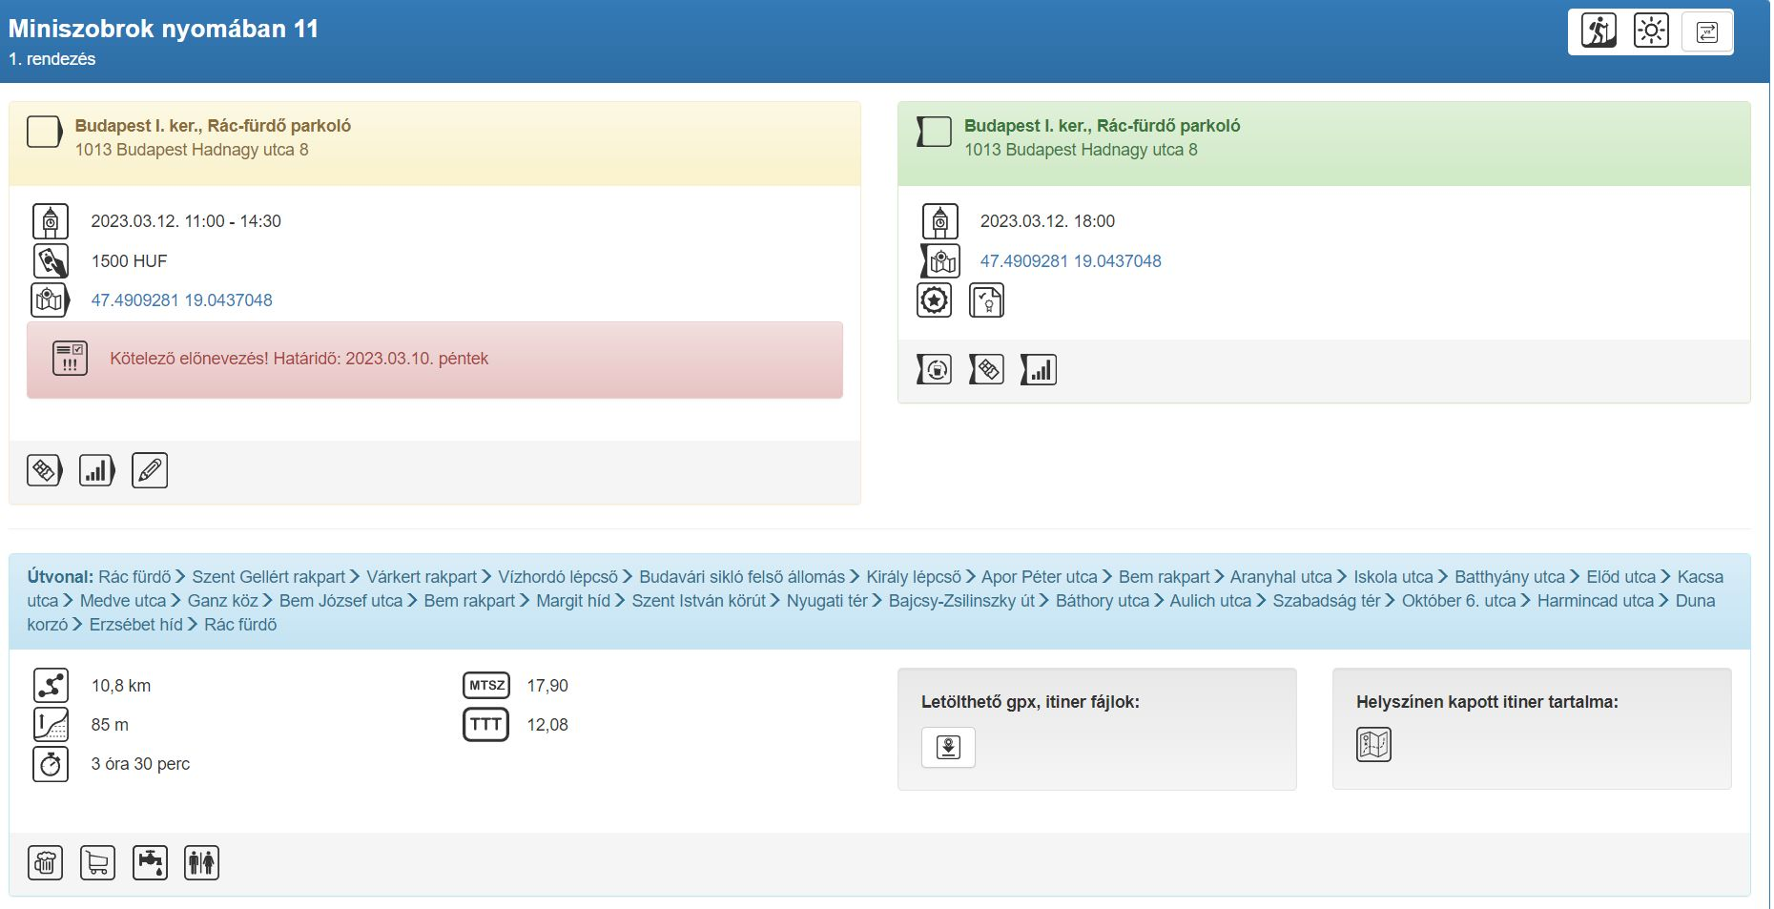

A megnézett szobrokról információ:
Bomba - https://www.kozterkep.hu/46909/bomba
Lecsó a patkány - https://www.kozterkep.hu/43725/lecso
Nincs kompót - https://www.kozterkep.hu/46264/nincs-kompot
Kockásfülű nyúl - https://www.kozterkep.hu/35953/kockasfulu-nyul
Főkukac - https://www.kozterkep.hu/30235/fokukac-miniszobra
Rubik kocka - https://www.kozterkep.hu/36583/rubik-kocka

Egyszer volt Budán kutyavásár - https://www.kozterkep.hu/45550/egyszer-volt-budan-kutyavasar

Mekk Elek, az ezermester - https://www.kozterkep.hu/34516/mekk-elek-az-ezermester

Felhúzható trabant - https://www.kozterkep.hu/45283/felhuzhato-trabant

Halott mókus - https://www.kozterkep.hu/34520/halott-mokus

Columbo hadnagy kutyájával (Fekete Géza Dezső) - https://www.kozterkep.hu/22441/columbo-hadnagy-kutyajaval

Skála kópé - https://www.kozterkep.hu/45271/skala-kope

Holdjáró - https://www.kozterkep.hu/39041/hold-utca-miniszobra

Balta - https://www.kozterkep.hu/39988/balta

Breki - https://www.kozterkep.hu/31890/breki-miniszobra

Pocakos rendőr - Illyés András alkotása - https://www.kozterkep.hu/2835/rendor

Mackó - https://www.kozterkep.hu/41936/macko

Lufikutya csonttal - https://www.kozterkep.hu/37795/lufikutya-csonttal

Roskovics Ignác (zsánerszobor) - https://www.kozterkep.hu/23241/roskovics-ignac

Kiskirálylány (Marton László szobra) - https://www.kozterkep.hu/2734/kiskiralylany
Kutyás lány-szobor (Raffay Dávid) - https://www.kozterkep.hu/1872/kutyas-lany-szobor

